Zabavna znanost za male osnovnoškolce (razlikovati po dobi)
Nastavna jedinica 2: Učenici gusari ( Oko )
Ciljevi i zadaće nastavne jedinice ( koja se po potrebi/želji može podijeliti u dvije ili više nastavne jedinice

Biološki sustavi:  Istraživao sam strukturu i funkciju osjetilnih organa kako bih razvio svoje razumijevanje tjelesnih radnji kao odgovora na vanjske uvjete.  SCN 2-12b | Opisuje kako svjetlost ulazi u oko kroz zjenicu i kako zjenica mijenja veličinu u tamnim /svijetlim uvjetima
Ova se nastavna jedinica fokusira na razvoj vještina kako je opisano na sljedećem popisu (mjerila prve razine u Škotskoj):

Sile, elektricitet i valovi Vibracije i valovi | Istražujući refleksije, formiranje sjena i miješanje svjetla u boji, mogu koristiti svoje znanje o svojstvima svjetlosti kako bih pokazao kako se ona može koristiti na kreativan način  SCN 2-11b | Demonstrira i bilježi, na temelju praktičnog istraživanja, da svjetlost putuje u ravnim linijama i može se reflektirati od visoko poliranih površina.  Objašnjava da vidimo predmete jer emitiraju ili odbijaju svjetlosne zrake koje ulaze u naše oči.
Procjena rizika:
Učenici se ne bi trebali kretati s povezom za oko kako ne bi došlo do spoticanja.
Ako trebate otići u drugu učionicu za eksperiment 2 (u mračnu sobu), učinite to u grupi, hodajući vrlo polako i pod nadzorom.

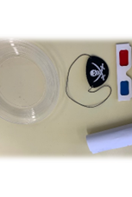 Nastavna sredstva:
Za razred:
Powerpoint ( ili možete koristiti printane slike u boji)
Izborno: teniska loptica
Za svaki par učenika:
2 poveza za oko, 1 periskop, 2 lista A4 papira,
2 para 3D naočala

Tijek nastavne jedinice/priprema nastavne jedinice
Koristite pripremljeni powerpoint.
Pokus 1. Kako vidimo ?
Brzi uvod u način kako naše oči funkcioniraju – pomoću powerpoint prezentacije ili ploče ili modela ako je dostupan.

Vaše oko ima oblik lopte s rupom na prednjoj strani koja propušta svjetlost.
(Pitanje: zna li netko kako se rupa zove? Odgovor: zjenica).
U stražnjem dijelu oka nalaze se stanice koje mogu detektirati svjetlost.
Kada svjetlost uđe kroz zjenicu, ona pogodi ove stanice, one šalju poruku vašem mozgu i možete vidjeti predmet od kojeg je svjetlost došla/od kojeg se svjetlost odbila.

Video:
Za učenike viših razreda prikažite animaciju/video koji prikazuje kako oko radi/kako vidimo

https://youtu.be/9OS-9pG1lT0?t=44

Metode:
Rad učenika u parovima. U svakom paru odredite tko je osoba A/osoba B. Gledaju se u oči.

Pitanja koja nastavnik postavlja učenicima (P) – pitanje i (O) - odgovor

P: Što vidite kada gledate u oči druge osobe?
O : Crni krug
P: Što je to?/Kako se zove?
O: Zove se zjenica i to je rupa u oku.
P: Što misliš zašto je tamo?
O : Propuštati svjetlost da možete vidjeti.

Jedan učenik iz svakog para minutu gleda u svjetlo/prozor. Na nastavnikov znak “sada” taj učenik gleda ravno u oči partnera koji odgovara je li mu se zjenica povećala, smanjila ili ostala ista. Anketa u razredu trebala bi pokazati da je zjenica postala veća.

P: Zašto je zjenica postala veća?
O: Kako bi propustila više svjetla.
P: Zašto se zjenica smanjila kada su gledali u svjetlo?
O: Zato što bi previse svjetla moglo oštetiti oko.

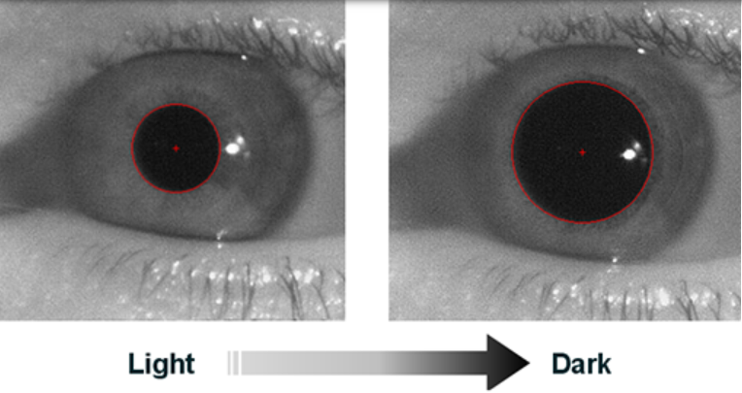 Svjetlo Tama

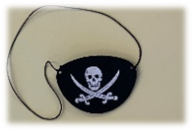Pokus 2. Jedno oko ili oba?
Postupak:
Učenici rade u paru. Svaki učenik stavlja povez na jedno oko.Objasnite im da slijedi jako cool eksperiment za nekoliko minuta, ali moraju držati povez na oku.Mogu provjeriti da li stvarno povez blokira svu svjetlost tako što će zatvoriti nepokriveno oko i ponovno namjestiti povez na oku dok uopće ne vide svjetlost.

Pitanja nastavnik /Razgovor o povezu za oko.
P: Kako su se zvali ljudi koji su nosili te poveze za oči? O: Pirati
P: Što mislite zašto su ih nosili ? (česti odgovori:oči su im bile oštećene/kako bi cool izgledali)
P: Znači li to onda da su svi pirati imali oštećenja očiju (vjerojatno ne), pa onda zašto su svi pirati nosili poveze za oči?

Pirati su ponekad pucali iz topova ili velikih pušaka na druge brodove (može se demonstrirati pucanje iz vodenog pištolja na izrezani brod ), ali onda im je ponestalo baruta… gdje su skladištili barut? O: u potpalublju

P: Jesu li dolje imali svjetla? Ne, onda kako su mogli vidjeti gdje se nalazio barut? O:Jesu li imali džepne svjetiljke?
P: Ne, što su ljudi koristili umjesto džepnih svjetiljki? O: Baklje
P: Jesu li barut mogli tražiti u mraku pomoću vatrene baklje? Ne,barut bi eksplodirao. Dakle, bilo je jako mračno u potpalublju, a morali su moći vidjeti u mraku. Sada ćemo istražiti je li im nošenje poveza na oku moglo pomoći da vide u mraku.

Postupak: Odvedite učenike u mračnu prostoriju/ili zamračite prostoriju što je više moguće. Možda će morati otići u mračni kut/ormar/pod klupu ako nije dovoljno mračno. Prostorija bi trebala biti toliko mračna da mogu vrlo malo vidjeti svojim nepokrivenim okom. Neposredno prije ulaska u mračnu prostoriju trebali bi pogledati u jarko svjetlo.
Zatim trebaju zatvoriti oči, skinuti povez s oka i otvoriti samo prethodno nepokriveno (desno) oko. Nastavnik bi trebao držati sliku nečega poput topovske kugle, baruta ili alternativno bi mogli samo podići ruku.

Pitanja za učenike:
P: Koliko možete vidjeti? Možete li vidjeti ovu sliku/moju ruku? Onda zatvorite desno oko i otvorite lijevo/prethodno prekriveno oko.
P: Što možete sada vidjeti? Možete li vidjeti sliku…/možete li naći barut..
O: Vidimo sve!!! WOW trenutak

Povratak u učionicu/upaljena svjetla. Mislite li da su gusari nosili poveze na očima kako bi mogli vidjeti gdje se nalazi barut? Da!
Ako su vam oči u mraku, oči počinju proizvoditi više kemikalija koje omogućuju detektiranje svjetlosti.Dakle, vaše oči postaju efikasnije u otkrivanju stvarno male količine svjetla i omogućuju vam da vidite u mraku.

P: Jesu li čitavo vrijeme držali povez na oku?
Provedimo neke pokuse da vidimo kako bi nošenje poveza na oku iznad palube utjecalo na njih.

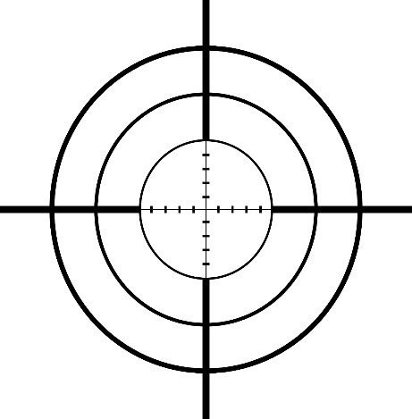

Izborno: Pokus 3. Određivanje udaljenosti

Metoda razgovora:
Pirati su uvijek bili u potrazi za neprijateljskim brodovima. Morali su ih moći vidjeti s velike udaljenosti tako da su mogli ili ploviti prema njima ako su htjeli svoje blago ili dalje od njih ako su to bili opasni neprijatelji koji sui h pokušavali uloviti.

Pitanja nastavnika za učenike:
P: Kako su pirati mogli izdaleka vidjeti brodove ?
O: Koristili su teleskope.

Postupak:

Učenici stoje i zatvaraju jedno oko šakom,pa drugo oko zatvaraju šakom. I onda gledaju s oba otvorena oka. Trebali bi uočiti kako je lakše s oba oka otvorena jer je teško procijeniti udaljenost samo jednim okom.

Pokus 4. Dalekovidnost

Nastavnik postavlja pitanja učenicima:
P:Kakos u pirati mogli vidjeti brodove na velikim udaljenostima? O:Imali su teleskope.

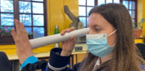

Postupak: Napravimo vlastite teleskope pomoću komada papira!
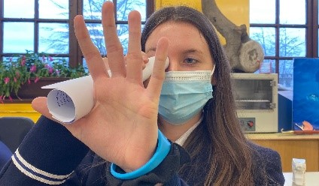

Svaki učenik zarola komad papira veličine A4 uzduž kako bi napravio dugački teleskop. Svaki učenik drži svoj teleskop u desnoj ruci i gleda kroz teleskop svojim desnim okom držeći pri tome svoje lijevo oko otvoreno. Lijevu ruku postave do kraja teleskopa , s ravnim dlanom okrenutim od tijela ( pogledaj fotografiju!) i provjere vide li rupu koju “drže” u svojim rukama!
To se događa zato što njihov mozak spaja dvije različite slike iz njihovih očiju (jedno oko vidi sobu kroz otvor teleskopa, jedno oko je vidi bez kruga, tako da mozak vidi krug u ruci)..naša osjetila nas varaju.
Dakle, povez preko oka za gledanje kroz teleskop je dobra ideja! Možda su zato pirati nosili povez na oku! Takvo traženje brodova na horizontu bilo je manje zbunjujuće.

Pokus 5 Periskop:
Pitanja nastavnika za učenike

P: Kako se mornarica mogla prišuljati gusarskim brodovima da ih zarobi, a da je pirati nisu vidjeli?
O: Koristili su podmornice i gledali uvis kroz dugačku cijev zvanu periskop

Postupak:
Provjerit ćemo možemo li koristiti podmornički periskop.
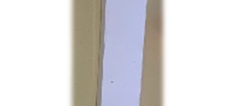
Pokažite učenicima periskope i objasnite kako rade…Svjetlost putuje pravocrtno, dolazi odozgo i udara u sjajno ogledalo tako da se svjetlost odbija od dna gdje je drugo ogledalo koje odbija svjetlost u vaše oko. Svjetlost se reflektira u ogledalu.
Jedan učenik u svakom paru dobiva periskop i čučne ispod razine stola i provjeri može li vidjeti koliko njihov partner drži podignutih prstiju. Zamijene uloge.

Pokus 6. Varanje oka: optičke iluzije
Uvod:

Stanice koje se nalaze na stražnjoj strani očiju mogu detektirati tri boje :crvenu, plavu i zelenu. Sve boje koje vidimo nastale su kombinacijom te tri boje npr. crvena i plava u kombinaciji daju ružičastu (da, drugačije se miješaju svjetla, nego boje)

Pitanja za učenike
Kako to možemo istražiti i provjeriti je li istina ( cijela poanta znanosti je provoditi istraživanja kako bi se otkrile činjenice!)

Optička iluzija ružičastog slona - Powerpoint
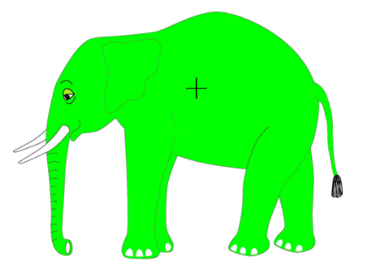
Postupak:

Učenici promatraju sliku zelenog slona na ekranu 30 sekundi s uputom da ne smiju skrenuti pogled! Odbrojavajte s razredom. Zatim pogledaju bijeli ekran.

P: Vidite li ružičastog slona? Samo vidite bijeli ekran?? Kako možete vidjeti ružičastog slona?

Razgovor:
Dijelovi vašeg oka (receptori ili detektori) koji detektiraju zeleno svjetlo umore se nakon 30 sekundi pa prestanu raditi.Sada kada pogledate zaslon možete vidjeti naknadnu sliku slona, ali budući da samo crveni i plavi detektori rade dobro, vidite ružičastu (mješavina plave i crvene), a ne bijelu (mješavina crvenog, plavog i zelenog svjetla).

- Pokus 7. 3D naočale
Razgovor:

Provedimo još jedan eksperiment koristeći crvene i plave detektore u vašem oku da prevarimo vaš mozak.
.
Postupak:
Učenici gledaju prvu sliku na powerpoint prezentaciji /ispisanu 3D sliku i raspravljaju o tome što vide – mutne, crvene i plave slike jedna iza druge, ali malo pomaknute..Zatim stavljaju 3D naočale i ponovno gledaju slike.

Nastavnikova pitanja učenicima:
P: Izgleda li drukčije? O: da,jasno je i izgleda 3D

Rasprava:
Ove naočale imaju jednu crvenu i jednu plavu (cyan) leću tako da vaše oči vide malo drukčije slike.3D slika koju gledate ima plavu sliku položenu preko iste crvene slike tako da izgleda pomalo mutno...ali kada stavite naočale, svaku sliku vidite drugim okom- crvenu sliku okom koje je prekriveno plavom lećom, a plavu sliku okom koje je prekriveno s crvenom lećom …i vaš mozak spaja te dvije slike tako da ih vidite u 3D.

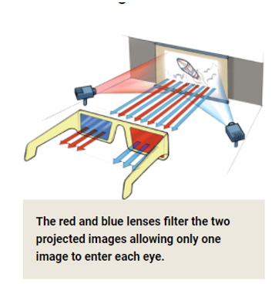

Crvena i plava leća filtriraju dvije projicirane slike omogućujući samo jednu sliku u svakom oku.

Bilješke nastavnika: Pozadina znanosti.
Razumijevanje adaptacije na tamu.

Pokus 1:
Kada padne razina svjetlosti, vaše oči će reagirati na dva načina: prvi i vidljiviji je da se zjenica u vašem oku proširi kako bi propustila više svjetla.
Druga promjena događa se u mrežnici. Na dnevnom svjetlu zjenica je obično oko 2 mm u promjeru. U mračnim uvjetima zjenica se proširi do promjera od približno 5 mm kod starijih osoba i do 7 mm kod mlađih ljudi povećavajući količinu svjetlosti koja ulazi u oko za faktor otprilike deset puta.

Pokus 2:

Širenje zjenice odvija se prilično brzo -obično za nekoliko sekundi. Ako ostanete u mračnim uvjetima dovoljno dugo od sekunde, dolazi do sporije promjene, ovaj put u retini, a to je površina unutar vašeg oka osjetljiva na svjetlo.
S vremenom retina (mrežnica) reagira proizvodnjom više kemikalija osjetljivih na svjetlost, povećavajući svoju osjetljivost na svjetlost.
Ovaj proces može potrajati i do 20 min pa je važno biti strpljiv i dati vremena da se vaše oči u potpunosti prilagode tami.
Nakon što ste u tom stanju prilagođenom na tamu, vaše oči mogu biti do 10 000 puta osjetljivije na svjetlost nego u normalnim uvjetima dnevnog svjetla.
Izloženost jakom svjetlu brzo će poništiti prilagodbu tako da ne biste pokvarili svoj vid prilagođen tami i morali ponovno prolaziti kroz process, ovo treba učiniti u mračnoj prostoriji.

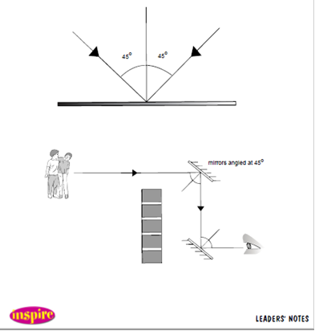
Pokus 5: Kako radi periskop
Svjetlo ulazi u periskop, udara u zrcalo i reflektira se na drugo zrcalo koje ponovno reflektira svjetlost- u naše oko! Pogledajte dijagram!

